Grupa III dziewcząt

Zajęcia: 29.11.21 r., godz. 14:15 – 17:00
Wychowawca: Joanna Lizurej

Profilaktyka zdrowotna w dobie koronawirusa – przypomnienie zasad

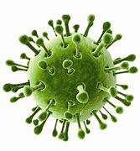
Koronawirus u dużej liczby chorych nadal przebiega bezobjawowo. Przypomnijcie sobie, jakie mogą być najważniejsze objawy oraz jak możemy się uchronić przed zachorowaniem. Na początek kliknijcie w poniży link i obejrzyjcie krótki film:
Krótki film o koronawirusie dla dzieci - video explainer by DINKSY - Bing video
Najczęstsze objawy koronawirusa:
- gorączka,
- suchy kaszel,
- duszność,
- charakterystyczne silne zmęczenie,
- ból mięśni,
- ból gardła,
- ból głowy,
- utrata lub zaburzenia smaku i/lub węchu (objaw charakterystyczny).
Objawy występujące rzadziej:
- biegunka,
- zapalenie spojówek,
- wysypka skórna lub przebarwienia palców u rąk i stóp.
Objawy, które mogą pojawić się w ciężkim przebiegu zakażenia SARS-CoV-2:
- trudności w oddychaniu lub duszność,
- ból lub ucisk w klatce piersiowej,
- utrata mowy lub zdolności ruchowych.
Częstość występowania poszczególnych objawów zmieniała się wraz z czasem trwania pandemii i różni się w zależności od regionu i grupy wiekowej.
W cięższych przypadkach infekcja może powodować obustronne zapalenie płuc, ciężką ostrą niewydolność oddechową, niewydolność wielonarządową, posocznicę i wstrząs septyczny, a nawet śmierć.
Fakty i mity o koronawirusie:

- Jedzenie czosnku może wspomagać naszą odporność – FAKT
- Stosowanie płynu do higieny jamy ustnej chroni nas przed koronawirusem – MIT
- Dzieci są odporne na koronawirusa – MIT
- Nazwa coronavirus wzięła się od jego otoczki białkowej z wypustkami – FAKT
- Koronawirus może być przenoszony przez paczki z Chin – MIT
- Predyspozycje do ciężkiej choroby są większe u osób starszych, mających inne schorzenia - FAKT
- Koronawirus może być groźny dla niektórych zwierząt - FAKT

- Poniższy plakat prezentuje zasady prawidłowego mycia rąk. Proszę zapoznaj się z nimi i poćwicz w domu.

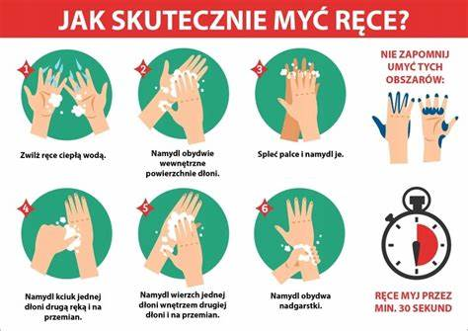

- Spójrz na poniższą ilustrację, na jej podstawie wypisz na kartce 5 zasad, które są dla Ciebie najważniejsze.

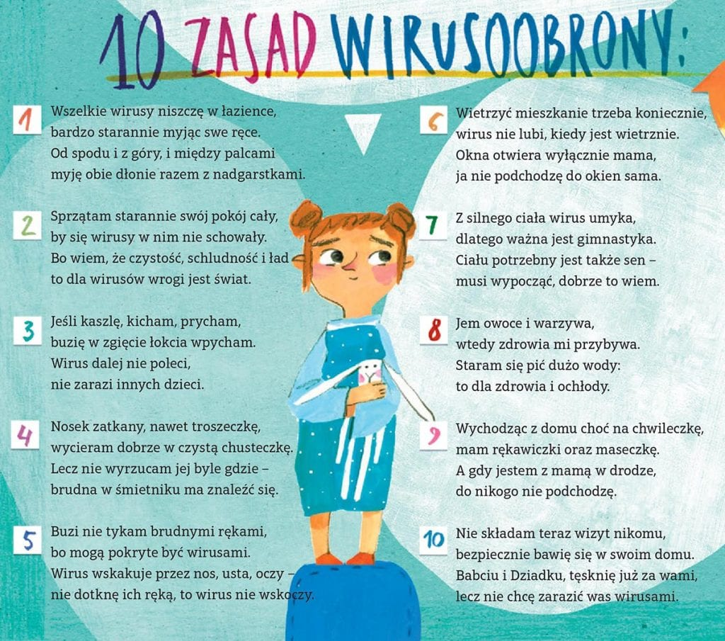

- Zastanów się co możesz zrobić w czasie pandemii dla swoich bliskich oraz sąsiadów np. zrobienie zakupów itp. Wypisz na karteczce i zabierz do Internatu.

Wychowawca: Iwona Dykiert
Godz. 17.00-21.00

Witajcie dziewczęta!
Temat zajęć: Dzień Pluszowego Misia.

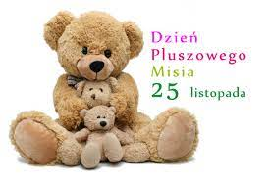

Pluszowe misie obecnie znajdziemy niemalże w każdym sklepie. Wspominając czasy dzieciństwa, na myśl przychodzi nam ten jeden, ulubiony, nasz miś, który towarzyszył nam wszędzie. Jest to więc święto nie tylko dla dzieci, ale również dla dorosłych.
Jak to wszystko się zaczęło?
Być może pluszowy miś nigdy nie powstałby, gdyby nie pewna historia, która wydarzyła się w Stanach Zjednoczonych. W 1902r. prezydent Stanów Zjednoczonych Theodore Roosevelt wybrał się z przyjaciółmi na polowanie. Podczas wyprawy postrzelono małego niedźwiadka. Prezydent nakazał jego uwolnienie, a całą historię opisano w waszyngtońskiej prasie.
Jednym z czytelników gazety był pewien producent zabawek, który zainspirowany całym wydarzeniem, stworzył nową zabawkę dla dzieci, właśnie w formie pluszowego misia. Nazwał go Teddy Bear, nawiązując w ten sposób do imienia prezydenta USA.

Miś – bohater bajek i filmów.

Maskotka stała się tak popularna, że zaczęto ją wykorzystywać w powstających bajkach dla dzieci. Powstało wiele słynnych misiowych postaci np. Kubuś Puchatek, Miś Paddington, Miś Barnaba. W Polsce powstał Miś Uszatek, Miś z okienka czy Miś Coralgol.

Zadanie 1.
Pluszowy miś to wspaniały prezent nie tylko dla dzieci, ale także dla dorosłych. Nie trzeba go kupować, ale można zrobić samodzielnie. Wbrew pozorom nie jest to takie trudne. Poniżej zamieściłam link do filmu pokazujący, jak zrobić misia z skarpetki i ryżu. Udanej zabawy!
https://www.youtube.com/watch?v=FdT8fzPhh_I

Zadanie 2. Posłuchajcie wypowiedzi Kubusia Puchatka. Czyż nie są zabawne?

